车工挑战赛技术文件

第一阶段《圆球取胜》（每人1次机会）
第一关“极限球面”，决出前10名，时间30分钟。这一关挑战极限球面，是对选手们基本功的考验。选手们要把直径50mm的45#毛坯（工件材料自带，可以把外元留2mm余量，赛前裁判检测），用车床双手加工成圆球。工件材料质软、强度差，加工的工件尺寸小。要顺利完成任务，需要选手在开始加工前，依据图纸仔细分析加工工艺及切削用量，精准地选取切削刀具，灵活编排加工顺序后进行加工。
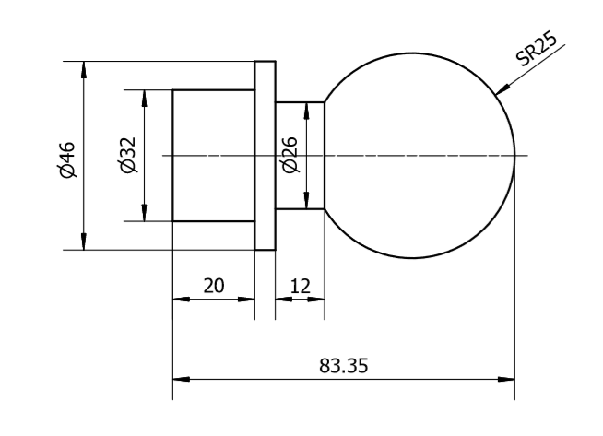
第二阶段《四爪找正》（手动）
第二关是10进6的比赛，时间30分钟。对车工来说，一件合格的工件，除了在尺寸上符合要求，表面的粗糙度、平行度也要达到标准，找正是车工要掌握的基本技能。要求晋级的选手给工件找正，并且保证平行度和跳动（用划针找正，自带），最后用千分表打出表面跳动。精度高者胜出。
毛坯料为30mm的活塞杆，长度150mm。
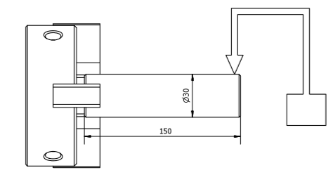
第三阶段《决战细长轴》（一次机会）
决赛的比赛时间为30分钟，材料45#%30*180（自带）。行业内有句俗语：“车工怕车杆儿，铣工怕铣板儿”，所谓的“杆儿”，专业术语叫“细长轴”，这种形状的工件在加工时，易产生振动、多棱、竹节、圆柱度差和弯曲等缺陷。细长轴的加工，也是数控车工最大的难点之一。挑战自己的极限。车削180长的轴，检测锥度和粗糙度（用粗糙度仪检测）。
第三关取前三名参加决赛。

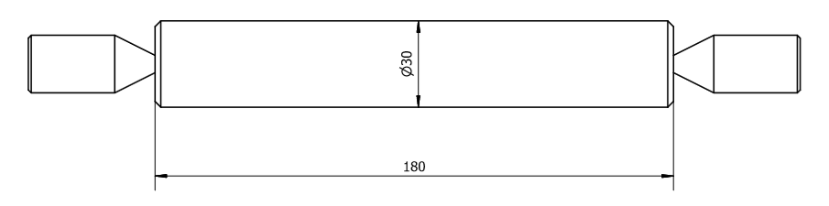

第四阶段《水满论英雄》（每人2次机会，准备时间和加工时间共60分钟）
第四关是决胜关，比赛时间为60分钟，赛场给定活塞杆，自己带%50mm45#钢车削盲孔，与活塞杆过度配合，然后来吊起水桶，谁吊起的水重量多，谁胜出。
